$$Место для формулы.$$
Різні способи доведення теореми Піфагора
Теорема Піфагора — одна з найважливіших і. найвідоміших теорем евклідової геометрії. Відомо більше сотні її різних доведень.
Класичне формулювання теореми Піфагора:
Якщо сторони прямокутного трикутника є сторонами квадратів, то площа квадрата, побудованого на гіпотенузі, дорівнює сумі площ квадратів, побудованих на катетах
- Геометричне доведення
Доведення Нехай трикутник ABC — прямокутний із катетами а, Ь і гіпотенузою с. Розглянемо квадрат зі стороною с і на кожній стороні побудуємо заданий трикутник.
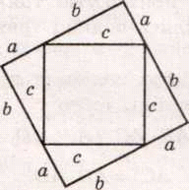
Утвориться квадрат зі стороною а + b. Знайдемо його площу двома способами:
S = (a + b)² і S=2ab + c²
У результаті матимемо:(a + b)² =2 aв + c²,

а²+2ав +в² = 2ав + с^{2,}

а²+в² =с².

Продемонструємо інші міркування

Оскільки квадрати відрізків а, Ь, с дорівнюють площам квадратів з такими самими сторонами, то теорему Піфагора часто формулюють і так: площа квадрата, побудованого на гіпотенузі прямокутного трикутника, дорівнює сумі площ квадратів, побудованих на його катетах.
Побудуємо два квадрати, сторони яких дорівнюють а + Ь.

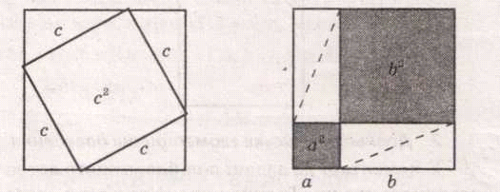
Очевидно, що площі цих квадратів рівні.
У першому квадраті виділимо квадрат. Побудований на гіпотенузі (дістанемо квадрат і чотири рівні прямокутні трикутники).

У другому квадраті виділимо квадрати, побудовані на катетах (дістанемо два квадрати і чотири рівні прямокутні трикутники).

Не враховуючи площі трикутників, матимемо, що с² = а² + в² .
Бачимо, що площа квадрата, побудованого на гіпотенузі прямокутного трикутника, дорівнює сумі площ квадратів, побудованих на катетах трикутника.
Розглянемо рисунок.
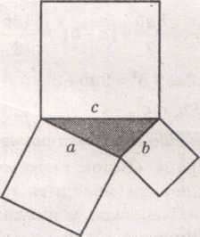
Така ілюстрація до теореми здається подібною до штанів, тому і маємо жартівливі примовки: «Піфагорові штанці рівні є в три кінці», «Пифагоровы штаны на все стороны равны». Якщо цей рисунок повернути , то вбачатимемо не штани, а сорочку, тому примовляють: «Хто в сорочці Піфагора – піднімає руки вгору».
- Давнокитайське доведення

У коментарі до задачі з найдавнішого астрономічного твору «Трактат про мірну віху» є посилання на креслення, де квадрат, побудований на сумі катетів а і b прямокутного трикутника, подано як суму площ інших фігур.

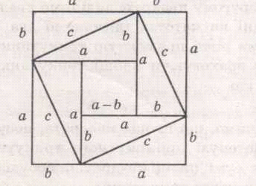

Доведення.

Маємо:
(а + в )² = $\frac{8ab}{2}$ + (а – в)² =$\frac{4ab}{2}$ + с²
Тому a² + 2ab + b² =2аЬ + с².
Отже, а²+в²=с²

- Давньоіндійське геометричне доведення
У своїй праці «Вінок систем» індійський математик Бхаскара наводить приклад доведення теореми Піфагора у вигляді креслення з підписом «Дивись!». Використаємо креслення Бхаскари для доведення теореми.
- 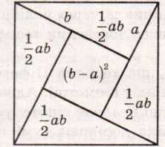

Доведення
Площа квадрата, побудованого на гіпотенузі с трикутника, дорівнює сумі площ чотирьох прямокутних трикутників і квадрата, довжина сторони якого — (а-b). Тобто
с² =$\frac{4ab}{2}$ + (а - Ь)² = 2ab + а² - 2ab + Ь² = а² +Ь².

Отже, а²+Ь² = с².

- Інші способи доведення теореми
1). Доведемо теорему Піфагора, використовуючи властивість подібних трикутників.
Доведення
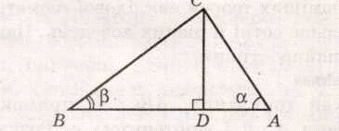

У трикутнику ABC (<C = 90°), <A=a, <B = β. Проведемо CD перпендикулярно AВ. Отримаємо два прямокутні трикутники ВСD і ACD. Утворились подібні трикутники ABC і ACD.
За властивістю подібних трикутників їх сторони пропорційні, тобто
АВ: АС = АС: AD,
AC² = AB * AD. (1)
Трикутники ABC і CBD мають рівні кути, вони подібні. Сторони цих трикутників пропорційні, тобто:
АВ: СВ = СВ: DB,
CB² = AB * DB. (2)
Додамо почленно рівності (1) і (2):
AC² + СВ² = AB * AD + AB * DB,
AC² +CB² =AB(AD + DB),
AC² + CB² = AB *AB,
AC² +CB² = AB², що й потрібно було довести.

2). Доведемо теорему Піфагора, використовуючи основну тригонометричну тотожність.
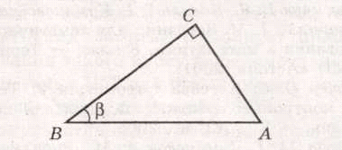

Доведення
У трикутнику ABC <C = 90°, АС та ВС — катети, АВ — гіпотенуза. Відомо, що: $\sin{β=\frac{AC}{AB}}$, $\cos{β=\frac{BC}{AB}}$
Звідки маємо:
AC = АВ sin β, ВС=АВcos β.
В обох рівностях піднесемо обидві частини до квадрата, отримаємо:
АС² = АВ² sin² β,
ВС² = АВ² cos² β.
Додамо почленно ці рівності:
АС² + ВС² = АВ² sin² β + АВ² cos² β,
АС² + ВС² = АВ² (sin² β + cos² β).
Використовуючи основну тригонометричну тотожність sin² а + cos² а = 1, маємо:
АС² + ВС² = АВ².

3). Доведемо теорему Піфагора, використовуючи властивість січної та дотичної, проведених до кола з однієї точки.
Доведення
Маємо: трикутник ABC (<C = 90°). Доведемо, що

АВ² = AC² + ВС².
Побудуємо коло з центром у точці А і радіусом АС, воно перетне гіпотенузу АВ у точці N, а її продовження – в точці М.
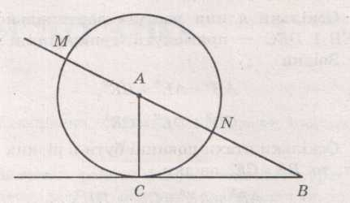

Оскільки катет АС перпендикулярний СВ, де АС – радіус, то СВ – дотична до кола; АВ – січна.
За властивістю січної та дотичної, проведеної до кола з однієї точки, маємо: CB² = = BN* BM = ( AB – AN) ( AB + AM)
Оскільки AN = AM = AC, то CB²= (AB –AC) (AB +AC) =AB² - АC² .
Звідки AB² = AC² + BC² , що й треба було довести.
4). Доведення теореми методом координат
Введемо систему координат: катети трикутника лежать на осях, початок координат у вершині прямого кута.
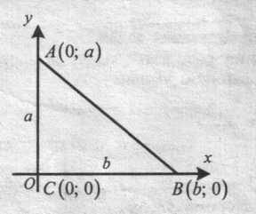
Тоді А(0; a), В(b;0); С(0;0).
Знайдемо відстані АВ, АС, ВС, використовуючи формулу для обчислення відстані між точками: d² = (х₁- х₂)² + (у₁ – у₂)², де d – відстань між точками А(х₁; у₁) і В(х₂; у₂) . АВ² = (0 –b)² + (а- 0)² = b² + а², АС² = (0 –0)² + (а- 0)² = а², ВС² = (b –0)² + (0- 0)² = b². Звідси, АВ² = АС² + ВС².
5). Доведення векторним методом.
Нехай ‾a(a_{x}; a_{y}), ‾b(b_{x}; b_{y}), ‾c( a_{x} + b_{x} ; a_{y} + b_{y}),
Тобто ‾c = ‾a + ‾b.
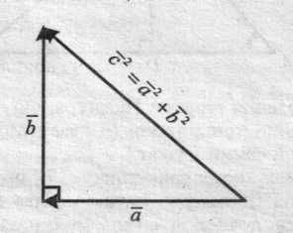
‾a b‾ = a_{x} b_{x} + a_{y} b_{y} . Оскільки вектори ‾a і b‾ перпендикулярні, то ‾a b‾ = 0.
‾a² = a²_{х} + a²_{у}, ‾b² =b²_{х} +b²_{у} , ‾c² =( a_{x} + b_{x} )² + (a_{y} + b_{y})² .
‾c² = a²_{х} +2 a_{x} b_{x}+ b²_{х} + a²_{у} + 2 a_{у} b_{у}+ b²_{у} =
= ( a²_{х} + a²_{у}) + (b²_{х} + b²_{у}) + 2(a_{x} b_{x} + a_{у} b_{у}) = ‾a² + ‾b² +2‾a ‾b =‾a² + ‾b² +0 .
Отже, ‾c² =‾a² + ‾b².
5. Наочне ілюстрування теореми Піфагора – зважування.
Якщо вирізати з картону три квадрати , сторони яких дорівнюють сторонам даного трикутника, і покласти два менших квадрати на одну шальку досить чутливих терезів. А на другу шальку – третій, то терези будуть у рівновазі.

